Муниципальное бюджетное дошкольное образовательное учреждение «Детский сад №15» города Алейска Алтайского края

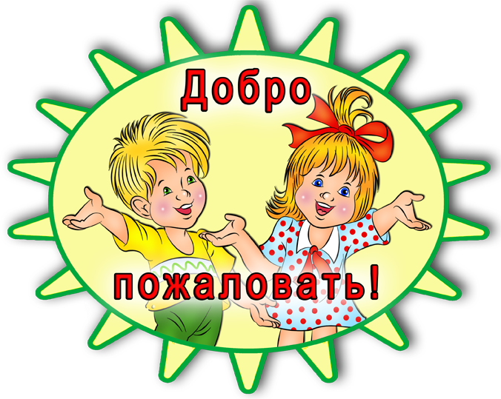

Конспект итогового занятия по ФЭМП в старшей «Б» группе

**Путешествие с Красной шапочкой**

**Сказка на новый лад**

Воспитатель: Анисимова Т.Е.

2023 г.

Программное содержание  
  
Цель: Обогащать и систематизировать знания детей.  
  
Задачи:   
  
- Закреплять умение правильно пользоваться количественным, порядковым и обратными счётом в пределах 10; умение уравнивать неравные группы предметов двумя способами ( удаления и добавление единицы );  
- Закреплять умение называть соседей числа;  
- Закреплять умение называть части суток, дни недели и времена года, называть текущей день недели;  
- Закреплять умения узнавать и называть деревья;  
- Совершенствовать умения сравнивать предметы по длине ( самый длинный, короче, самый короткий, проверять точность определения путём наложения и приложения );  
- Закреплять умение ориентироваться на листе бумаги; знание геометрических фигур, цвет, мелкую моторику;  
- Развивать умение решать логические задачи, внимание, мышление, коммуникативные способности;  
- Воспитывать отзывчивость, доброту, желание помогать другим.  
  
Оборудование: корзинка, макет болота, мольберт, спортивные модули;  
Деревья: ёлочка – 1 шт., берёзка – 1 шт.;  
Мягкие игрушки: заяц, медведь, волк;  
Карточки с цифрами, дорожки, цветные карандаши ( зелёный, синий, коричневый, жёлтый, красный ), дом;  
  
  
  
  
  
  
  
  
  
  
  
  
  
  
  
  
  
  
  
  
  
  
  
 Воспитатель и дети заходят в зал  
  
Вос-ль: Давайте встанем в круг и поприветствуем друг друга.  
   
 - Собрались все дети в круг.  
 Я – твой друг и ты – мой друг.  
 Крепко за руки возмёмся  
 И друг другу улыбнёмся.  
 Здравствуй, весь наш дружный круг.

-Сегодня к нам пришли гости, давайте с ними поздороваемся. ( Дети здороваются )

Вос-ль: Посмотрите кто-то здесь играл и оставил корзинку, а в ней лежит письмо. Ребята в письме загадка, если её отгадаете ,узнаем ,чья это корзина.

Загадка:

- Бабушка внучку очень любила,  
 Шапочку красную ей подарила  
 Девочка имя забыла своё  
 Подскажите, как звали её?  
 (Красная шапочка)   
 Дети: Красная Шапочка  
Вос-ль: Правильно   
 (Входит под музыку красная шапочка )  
К.Ш.: Здравствуйте!  
Дети: Здравствуй, Красная Шапочка  
К.Ш.: Я иду к бабушке, мне одной страшно. Хотите пойти со мной?  
Дети: Да, хотим  
Вос-ль: Дорога туда не легка, нужно нам будет преодолеть много препятствий. Вы готовы?  
Дети: Да  
К.Ш.: Я очень рада, что отправлюсь к бабушке, вместе с вами. Мама дала мне карту. как добраться до бабушки.  
Вос-ль: Давайте посмотрим на карту, что у нас на пути  
Дети: Болото.  
Вос-ль: Вот и первое препятствие. Нам нужно будет перебраться через болото по кочкам, но кочки необычные ,а с цифрами. Перепрыгивайте по порядку, не путаясь.

(Дети друг за другом перепрыгивают по кочкам с цифрами по порядку от 1до 10 )

Вос-ль: Смотрите возле болота лягушки. А как же нам их задобрить , чтобы они нас пропустили.

Дети : Накормить их комарами.

( Наловили комаров и раздали лягушкам)

Вос-ль: Ребята всем лягушкам хватила комаров? Давайте посчитаем сколько лягушек и сколько комаров?

Вос-ль : София посчитай , сколько лягушек ?

София : Одна лягушка, две лягушки, три лягушки, четыре лягушки, пять лягушек ит.д. Всего 9 лягушек.

Вос-ль : А сколько комаров Арсений ?

Арсений : Один комар , два комара , три комара , четыре комара , пять комаров и т.д. Всего 8 комаров.

Вос-ль : Давайте сравним кого больше, а кого меньше ? Красная Шапочка кого больше лягушек или комаров ?

К.Ш.: Лягушек больше ,чем комаров.

Вос-ль : Егор кого меньше , комаров или лягушек?

Егор : Комаров меньше, чем лягушек.

Вос-ль: Лёва какое число больше 9 или 8?

Лёва : Число 9 больше, чем число 8

Вос-ль : Лёва какое число меньше 8 или 9 ?

Лёва : Число 8 меньше, чем число 9.

Вос-ль : Родион на сколько число 9 больше , чем число8 ?

Родион : Число 9 больше , чем число 8 на один.

Вос-ль : Егор что нужно сделать , чтобы лягушек и комаров стало поровну ?

Егор : Добавить одного комара ( или убрать одну лягушку )

Вос-ль : Что можно сказать о количестве лягушек и комаров ?

Дети : Одинаково, поровну, по девять.

Вос-ль : Молодцы справились с заданием. Лягушки довольные. Давайте , посмотрим на карту ,куда нам дальше идти.

Дети : На цветочную поляну.

Вос-ль : Ребята мы с вами очутились на цветочной полянке с волшебным цветком. Посмотрите , с цветком что то случилось? Какой он ?

Дети :Тусклый , бесцветный.

Вос-ль : Какое у него настроение ?

Дети : Грустное , плаксивое.

Вос-ль : Чтобы цветок нам к жизни вернуть , нужно его лепестки расколдовать от чар злого волшебника- отгадать его загадки. Тот , кто отгадает – листок к жизни возвращает.

1. На столе лежало 4 апельсина и 1 яблоко. Сколько фруктов лежало на столе ?   
 ( Всего 5 фруктов лежало на столе )  
  
2. Сколько спинок у трёх свинок ? ( У трёх свинок 3 спины )  
  
3. Четыре спелых груши,  
 На веточках качались ,  
 Две груши снял Павлуша   
 Сколько груш осталось ? ( Осталось 2 груши )   
   
4. Пять щенят + мама Лайка , сколько будет сосчитай-ка? (всего 6 вместе с собакой )

5. Сколько лапок у двух кошек ? ( Всего 8 лапок )

6. Ёжик по лесу шёл,  
 На обед грибы нашёл  
 2-под берёзой, 1-у осины,  
 Сколько их будет в плетёной корзине? ( в корзине 3 гриба )

7. На столе в вазе лежало 3 апельсина и 4 банана. Сколько овощей лежало на столе?  
 ( Ни сколько ,на столе лежат фрукты )  
  
Вос-ль : Молодцы! Цветок стал красивый, весёлый. Отправляемся, посмотрим на карту, куда нам дальше идти.  
Дети : Через лес.  
Вос-ль : Ребята, смотрите, препятствие впереди – дремучий лес, где много поваленных деревьев, через которые нам надо перелезать, под другие подлезать.  
 (Дети выполняют)

Вос-ль : Молодцы! Смотрите, а это кто выглядывает из-за дерева?  
Дети : Заяц  
Вос-ль : Как называется дерево?  
Дети : Ель  
 Вос-ль : Ребята заяц нас пропустит, если мы назовём соседей числа. (Дети называют)  
Вос-ль: Заяц говорит нам молодцы и пропускает. На пути у нас ещё дерево. Кого вы видите?

Дети: Медведя  
Вос-ль: Медведь не пропустит, если мы с ним не поиграем с мячом в игру «Бросай, лови ,быстро говори»

(Игра «Бросай, лови, быстро говори»)

-Какое сейчас время года?  
 Какой сейчас месяц?  
 Сколько дней в неделю?  
 Как называется первый день в недели?  
 Какой день недели был вчера?  
 Какой день недели наступит завтра?  
 Назовите выходные дни?  
 Какое сейчас время суток?  
 Что следует за утром?  
 Что следует за днём?  
 Что следует за вечером?  
 Что следует за ночью?  
 Что бывает раньше утро или вечер?  
 Что бывает раньше день или вечера  
  
Вос-ль: Медведь говорит спасибо ,молодцы.   
Нам пора отправляться дальше, посмотрим на карту ,что мы видим?  
Дети: Дорога  
Вос-ль: Смотрите 3 дороги и возле них сидит волк, давайте спросим у волка по какой дорожке нам идти.(Дети спрашивают)  
Вос-ль: Волк говорит, по самой длинной пойдёшь к бабушке попадёшь, по короткой дороге пойдёшь -в яму упадёшь, а по самой короткой пойдёшь голову потеряешь.  
-А по какой дороге мы пойдём, чтобы к бабушке попасть?   
Дети: По длинной дорожке  
Вос-ль: Как проверить ,что она самая длинная? Какой метод будем использовать?  
Дети: Метод приложения и наложения.  
Вос-ль: Молодцы справились .На пути у нас ещё одно препятствие, проходите присаживайтесь за столы. Прежде чем приступить к выполнению задания сделаем пальчиковую гимнастику.

Пальчиковая гимнастика

Карандаш в руках катаю, между пальчиков верчу.  
 Непременно каждый пальчик быть послушным научу  
 Карандаш в руках катаю, я ладошки растираю  
 Я ладошки разотру, и писать начну.

Математический диктант

В левом верхнем углу нарисуем зелёный квадрат.  
 В правом нижнем углу синий овал.  
 В левом нижнем углу коричневый прямоугольник.  
 В правом верхнем углу жёлтый круг.  
 А по середине красный треугольник.

Вос-ль: Давайте проверим.

Вос-ль: Егор какую геометрическую фигуру нарисовал в левом верхнем углу?  
Егор: Зелёный квадрат.  
Вос-ль: Лёва в каком углу нарисовал прямоугольник?  
Лёва: В левом нижнем углу.  
Вос-ль: Артём где нарисовал красный треугольник?  
Артём: Красный треугольник нарисовал по середине.  
Вос-ль: Молодцы справились с заданием, идём дальше. Давайте посмотрим на карту правильно пришли или нет?  
Дети: Правильно -это домик бабушки.  
 (Выходит бабушка)

Б: Здравствуйте мои хорошие , здравствуй моя внученька я очень рада ,что ты ко мне пришла.  
К.Ш.: Бабушка это ребята помогли мне до тебя дойти ,одна бы я не справилась.  
Б: Спасибо вам ребята , а в благодарность за оказанную помощь я вам напекла пирожков.

Дети: Спасибо.  
Вос-ль: Красная Шапочка остаётся погостить, А нам пора в детский сад. До свидания!  
 (Прощаются)

Вос-ль: Ребята ,закройте глаза и посчитаем от10 до 1 и окажемся в детском саду.  
Вот мы и в детском саду, А что мы с вами делали?  
Дети: Мы помогли Красной Шапочке дойти до бабушке.  
Вос-ль: Вам понравилось? Мне тоже понравилось с вами путешествовать.  
На этом наше занятие окончено, говорим всем До свидания.

Используемая литература

И.А. Пономарёва; В.А. Позина// Формирование элементарных   
 математических представлений старшая группа.